**Collège : homan elfatwaki**

**M’rirt**

**Prof : Driss RAJA**

**Evaluation n°2 semestre 1**

**Matière :SVT**

**Duré : 1h**

**Nom:…………………………………**

**Prénom:………………………**

**N°………….. Classe 2pic2**

**Partie n°1 :(10p)**

**Exercice n°1 : (10p)**

1. Mettez une croix devant les propositions correctes :(2p)

|  |  |  |
| --- | --- | --- |
| Les propositions | Vrai | Faux |
| -L’Himalaya est une chaine de subduction. |  |  |
| - L’Himalaya est une chaine de collision. |  |  |
| -Les Andes est une chaine de subduction. |  |  |
| -Les Andes est une chaine de collision. |  |  |

1. Dessinez  :(2p)

|  |  |
| --- | --- |
| Faille normale | Décrochement dextre |
|  |  |

1. Complétez le vide par les mots suivants : grenue-microlitique-plutoniques-volcaniques  :(4p)

Les roches magmatiques sont subdivisées en roches…………………………et roches …………………

Ces dernières se cristallisent en trois stades, et elles ont une structure………………………….et

les premières ont une structure……………………………..

1. Reliez par une flèche :(2p)

|  |  |  |
| --- | --- | --- |
| Zone de subduction |  | Roches basiques |
|  |
| Failles normales |
|  |  |
| Zone de rift | Roches acides |
|  |
| Failles inverse et plis |

**Partie n°2**

**Exercice n°2: (6p)**

Les documents ci-dessous montrent deux roches magmatiques A et B :



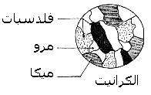

B

A

Complétez ce tableau à partir des documents

|  |  |  |  |  |
| --- | --- | --- | --- | --- |
| Roche | Texture | Nature de roche | Cristallisation | Nom |
| A |  |  |  |  |
| B |  |  |  |  |

**Exercice n°3: (4p)**

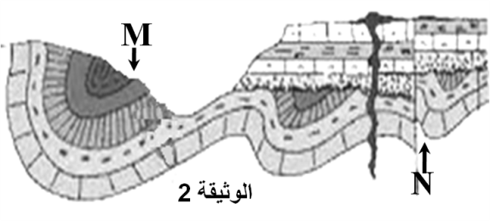Le document ci-dessous présente une coupe géologique d’une région.

1. Tirez les types déformations tectoniques ?(2p)

-………………………………………………………………………………………………………………………………………........

2- Nommé les structure signées par : (1p)

* M:………………………………………………………
* N :…………………………………………………..….

1. Déduire les forces exercées sur cette région : (1p)

-…………………………………………………………………………………………..